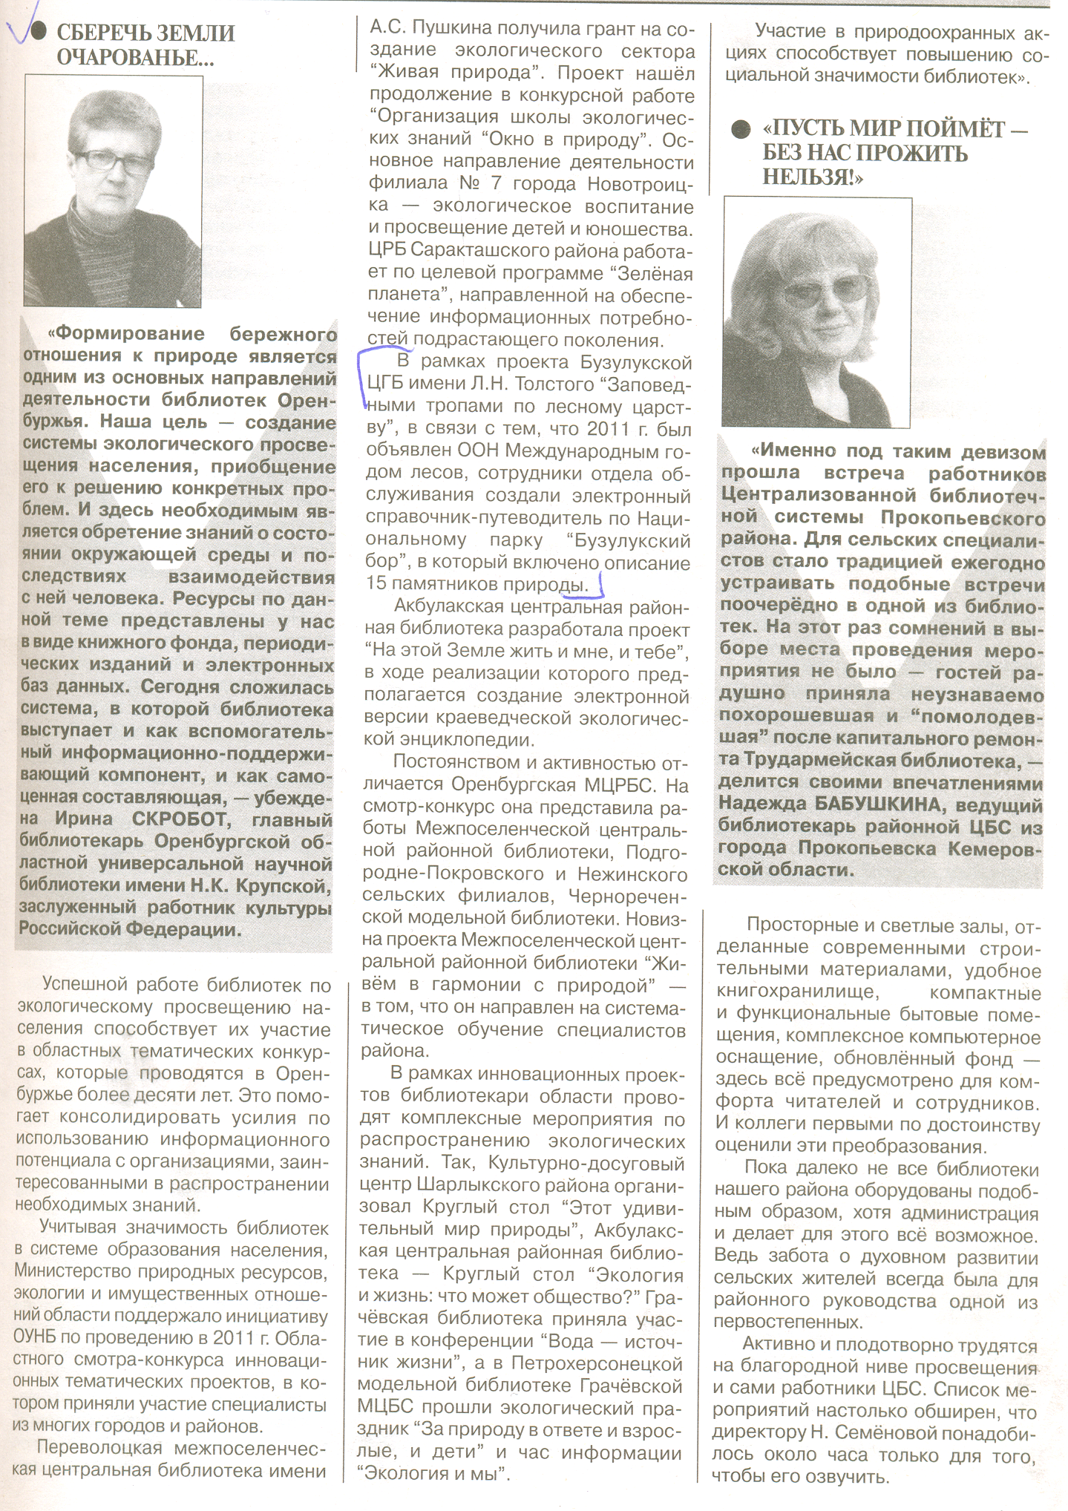
Скробот И. Сберечь земли очарованье… // Библиотека.- 2012.- № 12.- С. 3.

